MEDIENINFORMATION
Würth Elektronik erhält Award für Familienfreundlichkeit: „familyNET 4.0“
Ausgezeichnete Unternehmenskultur
Waldenburg, 12. Dezember 2024 – Ein attraktiver Arbeitsplatz, der vorbildlich Karriere und Familie vereint: Für seine moderne und familienfreundliche Unternehmenskultur wurde Würth Elektronik eiSos mit dem renommierten „familyNET 4.0“-Award in der Kategorie „Familienfreundlichkeit und Gesundheit“ ausgezeichnet. Der Preis würdigt Unternehmen, die durch innovative Konzepte eine moderne Unternehmenskultur fördern und aktiv die Vereinbarkeit von Beruf und Privatleben unterstützen.
Bereits zum sechsten Mal wurde der Award vom Ministerium für Wirtschaft, Arbeit und Tourismus Baden-Württemberg sowie dem Bildungswerk der Baden-Württembergischen Wirtschaft (BIWE) in den beiden Kategorien „Familienfreundlichkeit und Gesundheit“ sowie „Führung, Personalentwicklung und Diversität“ vergeben. Der landesweite Wettbewerb „familyNET 4.0 – Der Wettbewerb für eine moderne Unternehmenskultur“ würdigt Unternehmen, die mit innovativen, nachhaltigen und digitalen Konzepten eine zukunftsfähige Unternehmenskultur gestalten und so die Fachkräftesicherung langfristig stärken.
Ein attraktiver Arbeitgeber für alle Lebenslagen
Würth Elektronik eiSos überzeugte die Jury vor allem mit seinem umfassenden Angebot, das neue Maßstäbe in der Arbeitgeberverantwortung setzt. Flexible Arbeitszeitmodelle, mobiles Arbeiten innerhalb der gesamten EU, betrieblich unterstützte Kinderbetreuung, ein vielseitiges Gesundheitsmanagement sowie individuelle Beratungen zu verschiedenen Lebensphasen sind nur einige der Maßnahmen, die die Bedürfnisse der Mitarbeitenden in den Fokus rückt. „Mit der Vision, ein attraktiver Arbeitgeber für alle Lebenslagen zu sein, und der Mission, flexible und familienfreundliche Angebote zu schaffen, zeigt Würth Elektronik eiSos, wie moderne Arbeitgeberverantwortung aussieht“, heißt es in der Laudatio.
Eine Auszeichnung mit Signalwirkung
In diesem Jahr wählten die Veranstalter aus 24 Bewerbungen zwei Unternehmen in der Kategorie „Familienfreundlichkeit und Gesundheit“ aus – darunter Würth Elektronik eiSos. „Wir sind stolz auf diese Auszeichnung, die unser Engagement für eine nachhaltige und mitarbeiterorientierte Unternehmenskultur bestätigt“, sagt Janina Stolla-Braun aus dem Projektteam Lebenslagen, die die Auszeichnung im Rahmen einer feierlichen Preisverleihung am 28. November entgegennahm. „Diese Anerkennung zeigt, dass wir mit unseren Maßnahmen zur Work-Life-Balance unserer Mitarbeitenden auf dem richtigen Weg sind.“ Die Veranstalter setzen mit dem jährlichen Wettbewerb ein klares Zeichen: Arbeitgeber, die Menschlichkeit und moderne Konzepte in den Mittelpunkt stellen, sind der Schlüssel für eine zukunftsfähige Wirtschaft.

Verfügbares Bildmaterial
Folgendes Bildmaterial steht druckfähig im Internet zum Download bereit: https://kk.htcm.de/press-releases/wuerth/
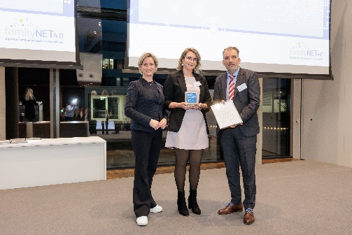Bildquelle: BBQ Bildung und Berufliche Qualifizierung gGmbH  Preisverleihung „familyNET 4.0“-Award: (v. l.) Dr. Nicole Hoffmeister-Kraut, Ministerin für Wirtschaft, Arbeit und Tourismus Baden-Württemberg, Janina Stolla-Braun, Projektteam Lebenslagen bei Würth Elektronik eiSos, und Stefan Küpper, Sprecher der Geschäftsführung beim Bildungswerk der Baden-Württembergischen Wirtschaft e. V. | 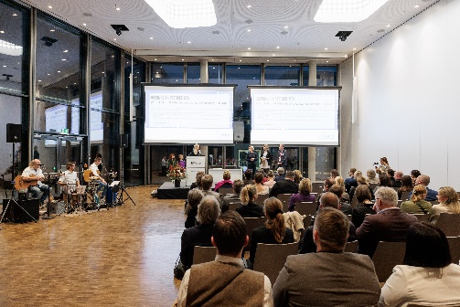Bildquelle: BBQ Bildung und Berufliche Qualifizierung gGmbH  Moderne Arbeitgeberverantwortung: Der „familyNET 4.0“-Award, verliehen in der Kategorie „Familienfreundlichkeit und Gesundheit“, bestätigt die gelungene Work-Life-Balance bei Würth Elektronik.

Über die Würth Elektronik eiSos Gruppe
Die Würth Elektronik eiSos Gruppe ist Hersteller elektronischer und elektromechanischer Bauelemente für die Elektronikindustrie und Technologie-Enabler für zukunftsweisende Elektroniklösungen. Würth Elektronik eiSos ist einer der größten europäischen Hersteller von passiven Bauteilen und in 50 Ländern aktiv. Fertigungsstandorte in Europa, Asien und Nordamerika versorgen die weltweit wachsende Kundenzahl.
Das Produktprogramm umfasst EMV-Komponenten, Induktivitäten, Übertrager, HF-Bauteile, Varistoren, Kondensatoren, Widerstände, Quarze, Oszillatoren, Power Module, Wireless Power Transfer, LEDs, Sensoren, Funkmodule, Steckverbinder, Stromversorgungselemente, Schalter, Taster, Verbindungstechnik, Sicherungshalter sowie Lösungen zur drahtlosen Datenübertragung. Das Portfolio wird durch kundenspezifische Lösungen abgerundet.
Die Verfügbarkeit ab Lager aller Katalogbauteile ohne Mindestbestellmenge, kostenlose Muster und umfangreicher Support durch technische Vertriebsmitarbeitende und Auswahltools prägen die einzigartige Service-Orientierung des Unternehmens.
Würth Elektronik ist Teil der Würth-Gruppe, dem Weltmarktführer in der Entwicklung, der Herstellung und dem Vertrieb von Montage- und Befestigungsmaterial, und beschäftigt 7 900 Mitarbeitende. Im Jahr 2023 erwirtschaftete die Würth Elektronik Gruppe einen Umsatz von 1,24 Milliarden Euro.
Würth Elektronik: more than you expect!
Weitere Informationen unter www.we-online.com

Weitere Informationen:  Würth Elektronik eiSos GmbH & Co. KG  Sarah Hurst  Clarita-Bernhard-Straße 9  81249 München  Telefon: +49 7942 945-5186  E-Mail: sarah.hurst@we-online.de  www.we-online.com | Pressekontakt:  HighTech communications GmbH  Brigitte Basilio  Brunhamstraße 21  81249 München  Telefon: +49 89 500778-20  E-Mail: b.basilio@htcm.de  www.htcm.de

